阳山县“通则式”村庄规划管理规定
（初稿）

阳山县自然资源局
二〇二五年八月

目录
第一章 总则 1
第一条 制定目的 1
第二条 适用范围 1
第三条 适用情形 1
第四条 编制原则 1
第二章 底线管控 3
第五条 耕地和永久基本农田 3
第六条 生态保护红线 3
第七条 灾害风险控制线 3
第八条 河湖管理范围线 3
第九条 历史文化保护线 3
第十条 村庄建设边界 4
第十一条 其他控制线 4
第三章 用地布局 5
第十二条 村庄建设用地布局通用要求 5
第十三条 村民住房布局要求 5
第十四条 公共服务设施布局要求 6
第十五条 公用设施布局要求 7
第十六条 产业用地布局要求 9
第十七条 国土综合整治与生态修复要求 10
第四章 用地指标管控 11
第十八条 建筑容积率控制 11
第十九条 建筑密度控制 12
第二十条 绿地率控制 13
第二十一条 建筑高度控制 13
第二十二条 各类用地控制指标汇总 14
第五章 用地建设管控指引 16
第二十四条 建筑退距控制 16
第二十五条 建筑间距控制 17
第二十六条 建筑风貌控制 17
第二十七条 人居环境整治要求 18
第六章 用地兼容管控 19
第二十八条 总体要求 19
第二十九条 用地兼容 19
第七章 规划图则 20
第三十条 图则管控要求 20
第三十一条 制图要求 20
第三十二条 程序要求 20
第八章 实施管理规定 21
第三十三条 加强实施监督 21
第三十四条 其他事项 21
第九章 附则 22
附件1：图则管控依据 23
附件2：永久基本农田、生态保护红线保护指标分解表 25
附件3：《社区生活圈规划技术指南》 26
附件4：用地兼容表 30
附件5：规划图则参考 31

- 总则
- 制定目的
为全面贯彻落实党中央、国务院及省委、省政府关于实施乡村振兴战略的决策部署，细化落实《自然资源部中央农村工作领导小组办公室关于学习运用“千万工程”经验提高村庄规划编制质量和实效的通知》《自然资源部办公厅关于加强村庄规划促进乡村振兴的通知》《中共中央国务院关于进一步深化农村改革扎实推进乡村全面振兴的意见》《自然资源部办公厅关于乡村地区“通则式”规划技术管理规定编制要求的通知》等文件要求，科学确定村庄建设重点与优先序，统筹建设管理与长效维护，结合阳山县实际，制定本规定，以实现对阳山乡村地区空间规划管理全覆盖。
- 适用范围
“通则式”村庄规划管理规定（以下简称“本规定”）适用于阳山县城镇开发边界以外经评估无需编制和未编制村庄规划的乡村区域。已编制并依法批准村庄规划（详细规划）的，可参照执行。
- 适用情形
本规定作为乡村地区实施国土空间用途管制、核发乡村建设项目规划许可的依据，可用于集体建设用地和农村留用地上的农村住房、乡村公共设施和乡村产业等乡村建设项目。农村住房涉及的用地类型为农村宅基地（0703地类）。乡村公共设施涉及的用地类型包括农村社区服务设施用地（0704地类）、公共管理与公共服务用地（08地类）、城镇村道路用地（1207地类）、交通场站用地（1208地类）、其他交通设施用地（1209地类）、公用设施用地（13地类）、绿地与开敞空间用地（14地类）等。乡村产业涉及的用地类型包括商业服务业用地（09类）、工业用地（1001地类）、仓储用地（11地类）等。
- 编制原则
（一）坚守底线，节约集约
坚持保护优先，严格落实上位规划确定的重要控制线与规划分区管控要求，严守耕地、永久基本农田及生态保护红线底线，科学统筹各类资源要素，通过土地综合整治、增减挂钩等手段，提升土地资源节约集约利用水平。
（二）因地制宜，彰显特色
充分考量阳山县各区域村庄的自然禀赋与文化要素，塑造兼具地域特征的空间环境，突出历史底蕴与乡村风貌特色，优化完善配套设施体系，建设宜居宜业和美乡村。
（三）以人为本，惠民发展
坚持以人民为中心的发展思想，广泛征询群众意见，聚焦村民实际需求，统筹协调乡村地区建设活动需要，规范引导符合国土空间规划的各类开发建设行为。
- 底线管控
- 耕地和永久基本农田
严格落实上位规划确定的耕地、永久基本农田保护红线及相关管控要求。
耕地和永久基本农田保护区的管控规则应依据国家及地方有关规定执行。坚决防止永久基本农田“非农化”。永久基本农田必须坚持农地农用，禁止任何单位和个人在基本农田保护区内建窑、建房、建坟、挖砂、采石、采矿、取土、堆放固体废弃物或者进行其他破坏基本农田的活动；禁止任何单位和个人占用基本农田发展林果业和挖塘养鱼；禁止任何单位和个人闲置、荒芜基本农田。（《基本农田保护条例》）
- 生态保护红线
严格落实上位规划确定的生态保护红线及相关管控要求。
生态保护红线内自然保护地核心保护区外，禁止开发性、生产性建设活动，在符合法律法规的前提下，仅允许符合现行相关规定、对生态功能不造成破坏的有限人为活动。（《自然资源部生态环境部国家林业和草原局关于加强生态保护红线管理的通知(试行)》）生态保护红线内自然保护区、风景名胜区、饮用水水源保护区等区域，依照法律法规执行。
- 灾害风险控制线
严格落实上位规划确定的相关灾害风险控制线及相关管控要求。
对地质灾害危险区范围内的房屋人员进行搬迁避让。在地质灾害易发区内进行工程建设，应当在可行性研究阶段进行地质灾害危险性评估，并将评估结果作为可行性研究报告的组成部分；可行性研究报告未包含地质灾害危险性评估结果的，不得批准其可行性研究报告。禁止在地质灾害危险区内从事爆破、削坡、进行工程建设以及其他可能引发地质灾害的活动。（《地质灾害防治条例》）
- 河湖管理范围线
严格落实上位规划确定的河湖管理线及相关管控要求。
建设项目涉及河道管理范围的，应符合防洪标准及有关技术要求，不得影响河势稳定、危及堤防安全。相关建设进行前应按河道管理有关规定报水利水务部门审批。
- 历史文化保护线
严格落实上位规划确定的各级各类历史文化保护线、古树名木及相关管控要求。
严格保护村内不可移动文物、历史建筑、古树名木等历史文化遗产，按照文物保护相关规划要求执行。对暂未列入保护名录，但具有保护价值的宗祠、传统民居、古井、石雕石刻等，划定预控范围。核心保护范围内，除必要的基础设施和公共服务设施外，禁止新建、扩建活动；建设控制地带内，新建、扩建、改建、重建、修缮和装饰装修建(构）筑物的高度、体量、风格、色彩等要与核心保护范围的传统风貌相协调。若涉及文物保护单位与历史建筑保护范围重叠，优先遵循《文物保护法》。
- 村庄建设边界
各类乡村建设行为原则上应在村庄建设边界内开展。在满足环保、安全和相应规划设计规范的前提下，少量乡村公共服务和基础设施、零星乡村产业用地和散居农房可在村庄建设边界外进行建设。
落实国土空间总体规划村庄建设边界划定成果，村庄建设边界以经批准后的国土空间总体规划为准。
引导乡村建设向村庄建设边界内集中。涉及新增建设用地的村民住宅、乡村基本公共服务设施原则上应布局在村庄建设边界内。
对村庄建设边界内的建设用地，加强对土地的节约集约利用，通过土地综合整治、城乡建设用地增减挂钩等方式优化土地资源配置保障各类村庄建设用地新增需求，控制村庄建设用地规模总量不增长。村庄建设边界内各类建设项目，应实行严格的规划许可和建设审批程序，确保所有新建、改建、扩建项目符合规划要求。
- 其他控制线
严格落实上位规划确定的土壤污染风险管控区、饮用水源保护区等其他重要控制线，高电压等级电力线路、油气长输管道、高压燃气管道等重大基础设施廊道控制范围以及其他法律法规禁止建设建（构）筑物的区域。相关管控规则应按照国家及阳山县相关规定执行。

- 用地布局
- 村庄建设用地布局通用要求
村民住宅、乡村公共服务设施、市政公用设施用地、乡村产业等用地布局应当遵循的一般原则：
（一）应选址在地质条件较好、环境适宜、交通方便的地段。
（二）合理用地，节约用地，新增村庄建设用地应与农村土地综合整治相结合，充分利用原有闲置宅基地、村内空闲地、村周边的丘陵坡地或其他未利用地，少占或不占耕地。
（三）村庄住宅、公共服务设施不得在下列地点或地段选址：
1.山体滑坡、泥石流、危岩、塌陷等地质灾害易发区或次生灾害隐患易发地段、洪涝灾害危险地段。
2.永久基本农田、生态保护红线、永久基本农田储备区、自然保护地、生态空间管控区域、饮用水源一级保护区、风景名胜核心保护区、生态公益林、不可移动文物、历史建筑及古树名木本体范围、水源保护区等。
3.河道管理范围及水库、渠道控制区范围内。
4.危险化学品生产企业、危险化学品储存仓库或危房边。
5.输油、输气管道上、高压供电走廊下。
6.法律、法规禁止建设建（构）筑物的其他区域。
- 村民住房布局要求
除通用要求外，村民住宅选址布局还应当符合以下要求：
（一）严格落实农村乱占耕地建房“八不准”，严格落实“一户一宅”制度。新建、改建或扩建农房应于村庄建设边界内选址，通过存量用地腾挪释放潜力空间予以安排，优先利用未利用地，严格避免占用耕地。确需在村庄建设边界外新增散居村民住宅用地的，应在保障安全及满足底线管控要求的前提下，经批准可使用规划“留白”机动指标，在严格控制比例与面积的基础上安排少量建设用地予以保障，并优先使用未利用地，避免占用耕地。
（二）引导集聚、预留空间，有利生产、方便生活。
（三）严格控制利用山体切坡作为建设选址用地，确实无法避让的，应治理达到安全标准及相关要求后方可作为选址用地。
（四）符合上位及相关规划针对住宅建设选址的管控要求。
（五）村民新建住宅选址应征求用地建房相邻权益人的意见，并经村民小组会议审查讨论，三分之二以上村民小组成员或者三分之二以上村民代表同意，公示无异议。
（六）农村宅基地不单独控制容积率、建筑密度，以户均面积和高度管控为主。新建、改建、现状改（扩）建农村住宅用地面积平原地区控制在80平方米以内，丘陵地区不超过120平方米，山区不超过150平方米。
- 公共服务设施布局要求
综合考虑多数乡村居民的出行意愿、出行方式以及现状公共服务设施的建设状况，按照村委所在自然村和非村委所在自然村两个层级合理配置公共服务设施，并根据服务功能进行布局，配套标准宜按照附表3执行。
表3-1乡村公共服务设置配置表
分类 | 乡村公共服务设施名称 | 圈层划分 |  | 配置要求
分类 | 乡村公共服务设施名称 | 村委所在自然村 | 非村委所在自然村 | 配置要求
终身教育 | 幼儿园 | ○ | ○ | 宜独立占地
终身教育 | 小学 | ○ | ○ | 宜独立占地
文化活动 | 文化活动室 | ● | ○ | 宜独立占地
文化活动 | 农家书屋 | ○ | ○ | 宜结合公共服务中心设置
文化活动 | 红白喜事厅 | ○ | ○ | 宜结合公共服务中心设置
文化活动 | 特色民族活动点 | ○ | ○ | 宜结合公共服务中心设置
体育健身 | 健身广场 | ● | ○ | 宜结合公共服务中心设置
体育健身 | 篮球场 | ● | ○ | 宜结合公共服务中心设置
体育健身 | 室外乒乓球场 | ● | ○ | 宜结合公共服务中心设置
商业服务 | 便利农家店 | ○ | ○ | 宜结合村民住宅设置
商业服务 | 金融电信服务点 | ○ | ○ | 宜结合公共服务中心设置
行政管理 | 村务室 | ● | ○ | 宜结合党群服务中心设置
养老服务 | 老人日间照料中心 | ○ | ○ | 宜设置在建筑首层，并设专用出入口
养老服务 | 老年人活动中心 | ● | ○ | 宜设置在建筑首层，并设专用出入口
养老服务 | 农村幸福院 | ○ | ○ | 宜独立占地
就业引导 | 物流配送点 | ○ | ○ | 宜在交通便利处设置
日常出行 | 村级客运站点 | ○ | ○ | 宜独立占地
日常出行 | 公交站点 | ○ | ○ | 宜独立占地
旅游设施 | 旅游集散中心（游客中心） | ○ | ○ | 宜独立占地
旅游设施 | 民宿 | ○ | ○ | 宜结合村民住宅设置
旅游设施 | 村史馆 | ○ | ○ | 宜结合公共服务中心设置
旅游设施 | 农家乐 | ○ | ○ | 宜结合村民住宅设置
旅游设施 | 旅游公共厕所 | ○ | ○ | 宜结合旅游集散中心设置
旅游设施 | 旅游标识牌 | ○ | ○ | 宜结合旅游集散中心设置
旅游设施 | 旅游大巴车停车场 | ○ | ○ | 宜结合旅游集散中心设置
注：1.●代表该项目为必建项目，○代表该项目为可选项目；
2.独立占地项目按照审查通过的建设工程设计方案实施，具体项目方案审查由相关行业主管部门组织审查。
除通用要求外，公共服务设施选址还应当符合以下要求：
（一）在新建与改建乡村公共服务设施的过程中，应切实考量村民的实际需求与使用习惯，宜围绕现有公共空间、公交站点、特色公共建筑、古树名木等要素规划乡村公共活动中心。鼓励依托村庄既有存量建设用地实施改（扩）建工程，倡导各类公共服务设施集中布局，促进公共空间的复合化利用。
（二）农村小学选址应符合现行《中小学校设计规范（GB50099-2011）》《农村普通中小学校建设标准（建标109-2008）》的规定，幼儿园选址应符合《托儿所、幼儿园建筑设计规范（JGJ39-2016）》（2019年版）、《幼儿园建设标准（建标175-2016）》的规定。
（三）村级公共服务设施的配置应严格遵循乡镇国土空间规划等上位规划及相关专项规划要求。公共服务设施应优先布局于行政村集中居民点或自然村组，同时综合考虑乡村居民常用交通方式，配置满足就近使用需求的服务要素。需注重相邻村庄间服务要素的差异化配置与共享机制，鼓励有条件的村、村镇（乡）、村城之间实现公共服务设施共享。促进农村土地节约集约利用，保障乡村基本公共服务水平，避免重复建设，提升生产生活便利化程度及设施利用效能。
（四）在传统村落核心保护范围内，除新建、扩建必要的公共服务设施、基础设施外，不得进行新建、扩建活动。（设施建设需同时符合保护规划的相关要求。）
- 公用设施布局要求
除通用要求外，农村供水、排水、污水处理、消防、电力电信、防洪排涝、道路交通、垃圾处理等基础设施设置应考虑村庄规模与集聚程度以及农民住宅、公共服务设施、道路路网，结合地形、风向进行选址布局。
表3-2乡村公用设施配置表
分类 | 公用设施名称 | 圈层划分 |  | 配置要求
分类 | 公用设施名称 | 村委所在自然村 | 非村委所在自然村 | 配置要求
市政公用设施 | 垃圾中转站 | ○ | ○ | 宜独立占地
市政公用设施 | 垃圾收集点 | ● | ● | 宜独立占地
市政公用设施 | 污水处理设施 | ● | ● | 宜独立占地
市政公用设施 | 消防设施 | ● | ● | 宜独立占地
市政公用设施 | 电力设施 | ● | ● | 宜独立占地
市政公用设施 | 电信设施 | ● | ● | 宜独立占地
市政公用设施 | 给水设施 | ● | ● | 宜独立占地
 | 公共厕所 | ○ | ○ | 宜结合公共服务中心设施设置
注：1.●代表该项目为必建项目，○代表该项目为可选项目；
2.独立占地项目按照审查通过的建设工程设计方案实施，具体项目方案审查由相关行业主管部门组织审查。
（一）乡村道路
在落实上位规划要求的前提下，应优先考虑构建环形与网格状乡村道路布局体系。村庄内部道路规划须尊重历史沿革与现状条件，统筹兼顾消防车辆通行需求，切实提升路网连通性与可达性。
（二）村用停车场
应因地制宜规划停车场地布局。村庄小型停车场宜采用分散式布局，禁止占用农用地建设大面积硬化停车场。提倡将停车场与晒谷场、村级广场等设施统筹建设与复合利用，并根据实际需求配建充电基础设施。机动车停车设施配建充电基础设施或预留安装条件时，宜按停车泊位总数10%～20%的比例配置。支持统一规划公共停车场解决乡村旅游停车需求。
（三）污水处理设施
根据村庄实际情况，有条件的区域生活污水优先纳入城镇污水系统统一处理。超出城镇污水处理厂接通范围，20户及以上的集中居民点宜建设污水处理设施集中处理；20户以下集中居民点及分散居民点可分户处理，经无害化处理后就地就近资源化利用。在满足污水排放要求的前提下，鼓励结合生物处理技术采用生态滤池、人工湿地等方式生态化处理。
（四）垃圾中转站
垃圾中转站应设置于村庄下风向，其地面须进行硬化及防渗处理。中转站的用地指标及与居民区距离控制标准，应根据日转运量综合确定，同时满足作业需求并与周边环境相协调，且须符合相关技术规范及管理要求。
（五）垃圾收集点
以交通便捷、便于作业为原则，村庄的生活垃圾收集点服务半径不宜大于70米；每个自然村至少应设置一处生活垃圾集中收集点，服务半径不宜大于200米。
（六）公共厕所
遵循便利性原则，倡导村庄公共厕所与其他设施共建，宜设置于人流量较大的道路沿线、公共建筑及公共活动场所附近。旅游功能公共厕所可根据实际需求与场地条件合理布局。
- 产业用地布局要求
乡村产业类目应符合《产业结构调整指导目录（2024年本）》《自然资源要素支撑产业高质量发展指导目录（2024年本）》以及地方其他管理规定。
除通用要求外，乡村产业用地选址应优先利用闲置宅基地、空闲集体建设用地和低效产业用地，项目选址需符合以下原则：
（一）规模较大、工业化程度高、分散布局配套设施成本高的项目要进产业园区。具有一定规模的农产品加工业要向县城或有条件的乡镇城镇开发边界内集聚，其中农产品精深加工和关键物流节点应集中布局到县城或农业产业强镇。
（二）直接服务种植养殖业或需就近利用农业农村资源的农产品初加工、电子商务、仓储保鲜冷链、产地低温直销配送等产业，原则上应集中在行政村村庄建设边界内。利用农村本地资源开展农产品分拣、初加工、发展休闲观光旅游而必需的配套设施建设，可在不占用永久基本农田和生态保护红线、不突破国土空间规划建设用地规模等约束条件、不破坏生态环境和乡村风貌的前提下，在村庄建设边界外安排少量建设用地。
（三）乡村产业项目原则上应为直接服务于乡村振兴和农村生产生活的项目，并符合村庄所在的镇主体功能定位和相关产业规划，不得违背产业准入负面清单，不得用于商品住宅、别墅、酒店、公寓等房地产开发。
（四）工业项目配套建设新增办公及生活服务设施的建筑面积不宜大于工业项目建筑面积的15%，新增办公及生活服务设施用地面积不宜大于工业项目总用地面积的7%。工业生产必需的研发、设计、检测、中试设施，可在新增办公及生活服务设施之外计算，且建筑面积≤工业项目总建筑面积的15%，并要符合相关工业建筑设计规范要求。
（五）一二三产业融合项目应满足国家或省级用地标准规定，具体要求可参照《广东省自然资源厅广东省发展和改革委员会广东省农业农村厅广东省林业局关于保障农村一二三产业融合发展用地促进乡村振兴的指导意见》（粤自然资规字〔2022〕1号）予以执行。执行过程中若遇政策调整，按新政策规定执行。
- 国土综合整治与生态修复要求（《全域土地综合整治实施指南（试行）》自然资办发〔2024〕57号）
落实上位规划确定的国土综合整治与生态修复区域。以乡镇为基本实施单元，统筹推进农用地整治、建设用地整理和生态保护修复等。
（一）农用地整治。在严格落实耕地和永久基本农田保护目标任务的前提下，适应农业现代化发展需要和耕地数量、质量、生态“三位一体”保护要求，统筹实施农用地集中连片整治、质量提升和生态化改造，将山上耕地逐步调整到山下、果树苗木逐步上山上坡，将河道湖泊内的不稳定利用耕地逐步调出，实现布局优化。主要包括优化农用地布局、提升耕地质量、实施农田生态改造等措施。
（二）建设用地整理。适应宜居宜业和美乡村建设需要，统筹考虑区位条件、资源禀赋、环境容量、产业基础、历史文化传承以及农民住房、产业发展、公共服务、基础设施等各类建设用地需求，根据实施单元具备的基础条件和特点，对农村零散、闲置、低效建设用地进行整理盘活，统筹推进建设用地布局优化、村庄建设用地整理、废弃采矿用地复垦利用、城镇低效用地再开发等，确保城镇开发边界规模和扩展倍数不突破、整治区域内建设用地总面积不增加，进一步提升土地资源配置效率和节约集约利用水平，为保障农民合理居住需求、乡村基础设施建设和产业发展提供用地支撑。
（三）生态保护修复。以严守生态保护红线、改善农村人居环境、优化生态空间布局为目标，统筹考虑自然生态系统的完整性和联通性、乡村肌理格局以及基层群众对于美丽乡村建设的需要，协同开展生态空间优化、农村地区山水林田湖草沙一体化保护和修复、农村人居环境整治等活动，加快宜居宜业和美乡村建设。

- 用地指标管控
- 建筑容积率控制
（一）引用依据
《城市居住区规划设计标准》（GB50180-2018）；
《城市公共服务设施规划标准》（GB50442）；
《社区生活圈规划技术指南》（TD/T1062-2021）；
《中小学校设计规范》（GB50099-2011）；
《幼儿园建设标准》（建标175-2016）；
《托儿所、幼儿园建筑设计规范》（JGJ39-2016）；
《城市绿地设计规范》（GB50420-2007）；
《清远市国土空间规划管理技术规定及计算规则》。
（二）控制指标
容积率（FAR）为地块建筑总面积与地块净用地面积之比，本规定给出乡村地区各类用地容积率指标的上限值，具体数值依据不同地块用途确定。本规定各用地容积率控制如下：
表4-1 乡村建设用地容积率一览表
代码 | 名称 | 容积率
0703 | 农村宅基地 | /
0704 | 农村社区服务设施用地 | /
0801 | 机关团体用地 | /
0802 | 科研用地 | /
0803 | 文化用地 | /
080403 | 中小学用地 | /
080404 | 幼儿园用地 | /
0805 | 体育用地 | /
0806 | 医疗卫生用地 | /
0807 | 社会福利用地 | /
0901 | 商业用地 | ≤2.0
0902 | 商务金融用地 | ≤2.0
0903 | 娱乐康体用地 | ≤1.5
0904 | 其他商业服务业用地 | ≤1.5
1001 | 工业用地 | 执行自然资源部《工业项目建设用地控制指标》
1101 | 物流仓储用地 | /
1102 | 储备库用地 | ≥0.8
1207 | 城镇村道路用地 | /
1208 | 交通场站用地 | ≤1.0
1209 | 其他交通设施用地 | ≤1.0
13 | 公用设施用地 | ≤1.2
1401 | 公园绿地 | /
1403 | 广场用地 | /
如涉及特殊要求需突破上述规定的，应提交工程设计方案至相关部门审批并经专家论证和公示程序方可调整。
- 建筑密度控制
建筑密度(D)是指规划地块内各类建筑基底面积占该地块用地面积的比例。建筑密度控制应综合考虑土地节约集约利用、功能布局协调以及通风采光等要求。本规定建筑密度指标的上限值依据不同地块用途进行确定，乡村地区各类用地的建筑密度控制如下表：
表4-2 乡村建设用地建筑密度一览表
代码 | 名称 | 建筑密度（%）
0703 | 农村宅基地 | /
0704 | 农村社区服务设施用地 | /
0801 | 机关团体用地 | /
0802 | 科研用地 | /
0803 | 文化用地 | /
080403 | 中小学用地 | /
080404 | 幼儿园用地 | /
0805 | 体育用地 | /
0806 | 医疗卫生用地 | /
0807 | 社会福利用地 | /
0901 | 商业用地 | ≤40
0902 | 商务金融用地 | ≤40
0903 | 娱乐康体用地 | ≤40
0904 | 其他商业服务业用地 | ≤40
1001 | 工业用地 | 执行自然资源部《工业项目建设用地控制指标》
1101 | 物流仓储用地 | /
1102 | 储备库用地 | ≤55
1207 | 城镇村道路用地 | /
1208 | 交通场站用地 | ≤45
1209 | 其他交通设施用地 | ≤45
13 | 公用设施用地 | ≤30
1401 | 公园绿地 | /
1403 | 广场用地 | /

- 绿地率控制
绿地率（GAR）是指规划地块内绿化用地面积占总用地面积的比例，是衡量人居环境质量的重要指标之一。乡村地区绿地率应结合自然条件、功能需求及景观风貌进行合理配：
表4-3 乡村建设用地绿地率一览表
代码 | 名称 | 绿地率（%）
0703 | 农村宅基地 | /
0704 | 农村社区服务设施用地 | /
0801 | 机关团体用地 | /
0802 | 科研用地 | /
0803 | 文化用地 | /
080403 | 中小学用地 | /
080404 | 幼儿园用地 | /
0805 | 体育用地 | /
0806 | 医疗卫生用地 | /
0807 | 社会福利用地 | /
0901 | 商业用地 | ≥35
0902 | 商务金融用地 | ≥20
0903 | 娱乐康体用地 | ≥20
0904 | 其他商业服务业用地 | ≥20
1001 | 工业用地 | 执行自然资源部《工业项目建设用地控制指标》
1101 | 物流仓储用地 | /
1102 | 储备库用地 | ≤20
1207 | 城镇村道路用地 | /
1208 | 交通场站用地 | ≥30
1209 | 其他交通设施用地 | ≥30
13 | 公用设施用地 | ≥30
1401 | 公园绿地 | ≥90
1403 | 广场用地 | /
如因特殊原因需对绿地率指标进行调整的，应依法依规履行相关审批程序，
- 建筑高度控制
新建、改建及现状改（扩）建农村住宅房屋、农村社区服务设施、公共管理与公共服务建筑，应符合日照标准、建筑间距规定及历史文化保护等要求。农村住宅房屋，其建筑层数不得超过三层，建筑高度不得超过十二米；公共管理与公共服务用地、商业服务业用地建筑高度不超过二十四米；仓储用地不超过十五米；交通运输用地及公用设施用地不超过十二米；工业用地建筑高度应结合生产工艺及安全要求合理确定。
因特殊地形或功能需求确需突破上述限高要求的，应组织专项论证并报主管部门审批。位于历史文化保护区（包括但不限于历史文化名村、传统村落、文物保护单位建设控制地带等）内的新建、改建及现状改（扩）建农村住宅房屋、农村社区服务设施、公共管理与公共服务建筑，其高度控制应严格遵循历史文化遗产保护专项规定。
新建农民集中式住宅，根据实际情况，由相关部门联合审批。
表4-4 乡村建设用地高度控制一览表
代码 | 名称 | 建筑高度（m）
0703 | 农村宅基地 | ≤12
0704 | 农村社区服务设施用地 | ≤12
0801 | 机关团体用地 | ≤24
0802 | 科研用地 | ≤24
0803 | 文化用地 | ≤24
080403 | 中小学用地 | ≤24
080404 | 幼儿园用地 | ≤18
0805 | 体育用地 | ≤18
0806 | 医疗卫生用地 | ≤18
0807 | 社会福利用地 | ≤24
0901 | 商业用地 | ≤18
0902 | 商务金融用地 | ≤24
0903 | 娱乐康体用地 | ≤24
0904 | 其他商业服务业用地 | ≤24
1001 | 工业用地 | 执行自然资源部《工业项目建设用地控制指标》
1101 | 物流仓储用地 | /
1102 | 储备库用地 | ≤15
1207 | 城镇村道路用地 | /
1208 | 交通场站用地 | ≤12
1209 | 其他交通设施用地 | ≤12
13 | 公用设施用地 | ≤12
1401 | 公园绿地 | /
1403 | 广场用地 | /

- 各类用地控制指标汇总
表4-5 阳山县乡村建设用地控制指标汇总表
一级类 |  | 二（三）级类 |  | 容积率 | 建筑密度（%） | 绿地率（%） | 建筑高度（m）
代码 | 名称 | 代码 | 名称
07 | 居住  用地 | 0703 | 农村宅基地 | / | / | / | ≤12
07 | 居住  用地 | 0704 | 农村社区服务设施用地 | / | / | / | ≤12
08 | 公共管理与公共服务用地 | 0801 | 机关团体用地 | / | / | / | ≤24
08 | 公共管理与公共服务用地 | 0802 | 科研用地 | / | / | / | ≤24
08 | 公共管理与公共服务用地 | 0803 | 文化用地 | / | / | / | ≤24
08 | 公共管理与公共服务用地 | 080403 | 中小学用地 | / | / | / | ≤24
08 | 公共管理与公共服务用地 | 080404 | 幼儿园用地 | / | / | / | ≤18
08 | 公共管理与公共服务用地 | 0805 | 体育用地 | / | / | / | ≤18
08 | 公共管理与公共服务用地 | 0806 | 医疗卫生用地 | / | / | / | ≤18
08 | 公共管理与公共服务用地 | 0807 | 社会福利用地 | / | / | / | ≤24
09 | 商业服务业用地 | 0901 | 商业用地 | ≤2.0 | ≤40 | ≥35 | ≤18
09 | 商业服务业用地 | 0902 | 商务金融用地 | ≤2.0 | ≤40 | ≥20 | ≤24
09 | 商业服务业用地 | 0903 | 娱乐康体用地 | ≤1.5 | ≤40 | ≥20 | ≤24
09 | 商业服务业用地 | 0904 | 其他商业服务业用地 | ≤1.5 | ≤40 | ≥20 | ≤24
10 | 工矿0用地 | 1001 | 工业用地 | 执行自然资源部《工业项目建设用地控制指标》
11 | 仓储用地 | 1101 | 物流仓储用地 | / | / | / | /
11 | 仓储用地 | 1102 | 储备库用地 | ≥0.8 | ≤55 | ≤20 | ≤15
12 | 交通运输用地 | 1207 | 城镇村道路用地 | / | / | / | /
12 | 交通运输用地 | 1208 | 交通场站用地 | ≤1.0 | ≤45 | ≥30 | ≤12
12 | 交通运输用地 | 1209 | 其他交通设施用地 | ≤1.0 | ≤45 | ≥30 | ≤12
13 | 公用设施用地 |  |  | ≤1.2 | ≤30 | ≥30 | ≤12
14 | 绿地与开敞空间 | 1401 | 公园绿地 | / | / | ≥90 | /
14 | 绿地与开敞空间 | 1403 | 广场用地 | / | / | / | /
注：1.农村宅基地以户均用地面积（平原≤80㎡、丘陵≤120㎡、山区≤150㎡）和建筑高度（≤12米）管控为主，不单独设置容积率、建筑密度等指标。
2.农村社区服务设施用地、乡村地区公共管理与公共服务用地仅确定用地属性、用地面积及建筑限高，不单独设置容积率、建筑密度等指标。
3.乡村地区区域性公共管理与公共服务用地应经相关主管部门论证后确定用地控制指标。

- 用地建设管控指引
- 建筑退距控制
凡新建、改建、扩建的建设项目，其建筑控制线与用地界线、铁路、公路、河道邻接时，退让距离须满足消防、抗震、防汛、交通安全及水源保护、环境保护、电力保护等规定要求，且须符合本规定。
建筑后退公路距离应遵守《公路安全保护条例》的相关规定，公路建筑控制区的范围，从公路用地外缘起向外的距离标准为：高速公路不少于30米；国道不少于20米；省道不少于15米；县道不少于10米；乡道不少于5米。
建筑后退铁路距离在满足《铁路安全管理条例》要求下，还应当符合以下规定：高速铁路不少于50米。
表1建（构）筑物后退公路、铁路距离标准
公路等级 | 退让距离（m）
高速公路 | ≥30
国道 | ≥20
省道 | ≥15
县道 | ≥10
乡道 | ≥5
高速铁路 | ≥50

当建（构）筑物临水系、河涌、排洪（涝）渠、灌溉渠等建设时，建筑退让水系、河、渠的规划蓝线不得小于以下距离：开放水域（连江、青莲水、七拱河、黄坌水、庙公坑河）不少于20米；大河道、大河涌（水系蓝线宽度≥20米）不少于15米；小河道、小河涌（20米＞水系蓝线宽度≥10米）不少于10米；沟、渠（10米＞水系蓝线宽度≥3米）不少于8米；其他小水体（3米＞水系蓝线宽度）不少于5米。
表2建（构）筑物后退河道、水系蓝线距离标准
宽度等级 | 蓝线宽度w（m） | 退让距离（m）
开放水域 | 连江、青莲水、七拱河、黄坌水、庙公坑河、水库等 | ≥20
大河道、大河涌 | ≥20 | ≥15
小河道、小河涌 | 20>w≥10 | ≥10
沟、渠 | 10>w≥3 | ≥8
其他小水体 | 3>w | ≥5

沿架空电力线路两侧新建、改建、扩建农村建筑，建筑后退路边导线距离除有关规划和电力主管部门另有规定外，一般原则上不得小于以下距离：110千伏（含）以下电力线，不小于10米；330千伏（含）以下电力线，不小于15米；电力500千伏线，不小于20米。
表3建（构）筑物后退架空电力线路距离标准
电压等级 | 退让距离（m）
110千伏 | ≥10
330千伏 | ≥15
500千伏 | ≥20

用地受限时，建筑后退高压架空电力线路边导线距离可适当缩小，但不应小于导线边线在最大计算弧垂及最大计算风偏后的水平距离和风偏后距建筑物的安全距离之和。
- 建筑间距控制
新建、改建、现状扩建农房的建筑间距除必须符合消防、卫生、环保、绿化、安全、工程管线、建筑设计规范和文物古迹保护等法律法规的规定，并符合以下要求：
（一）农房建筑主朝向间距宜不小于4米，相邻建筑山墙间距不少于2米。
（二）农房建筑间距应不妨害相邻权，应保证相邻房屋的正常采光和通行要求，并符合《农村防火规范》（GB50039-2010）的规定。农村的厂房、仓库、公共建筑和建筑高度超过15米的居住建筑的建筑间距应执行国家标准《建筑设计防火规范》（GB50016-2014）的相关规定。
（三）农村社区服务、公共管理与公共服务设施、产业项目的建筑间距应根据耐火等级合理设置，与相邻建筑间距不应小于6米。
同一建筑在建筑间距和建筑退让等多重控制要求的情况下，原则上按最大的控制距离执行。
- 建筑风貌控制
新建、改建及扩建建筑的风貌需统筹兼顾与周边农田、果园、山林等田园山水景观的协调性及历史文化保护的双重目标，宜优先采用本土化设计手法，在空间肌理、高度形态、色彩材质、屋顶及立面等要素上延续地方特色，确保与村庄整体风貌和谐统一。位于历史风貌区周边的新建建筑，须通过“退距控制”“高度梯度”等策略，避免遮蔽历史建筑与田园景观之间的视线通廊；传统民居改造可结合农业生产功能（如保留晒谷场、农具存放空间），使其风貌既体现历史底蕴，亦契合乡村田园生活场景，最终实现“历史文脉—乡土记忆—自然景观”的有机统一。
- 人居环境整治要求
人居环境整治应以提升村庄整体环境质量为核心，结合生态保护与乡村特色，持续推进生活垃圾治理、生活污水治理和村容村貌提升。加强农村基础设施建设，完善供水、排水、道路、照明等公共设施，逐步实现村庄环境干净整洁有序。
（一）鼓励各村开展“三清理”（完成村巷道及生产工具、建筑材料乱堆乱放清理，完成房前屋后和村巷道杂草杂物、积存垃圾清理，完成沟渠池塘溪河淤泥、漂浮物和障碍物清理）“四整治”（整治垃圾乱丢乱扔，整治污水治理不到位，整治卫生厕所管护不到位，整治“三线”乱拉乱接）行动，清理各类垃圾、整治乱堆乱放、破旧建筑、污水排放等问题，全面提升农村人居环境质量。
（二）因地制宜选择生活污水治理模式，保证污水处理设施正常运行，提高污水处理效率，村域内实现“三基本”（基本看不到污水横流；基本闻不到臭味；基本听不到村民怨言）。
（三）鼓励建设无害化卫生户厕，提高农村卫生条件和居民生活质量，倡导文明健康的生活方式。新建或改建户厕应结合农村实际，采用节水、节能、环保的技术和设备，确保粪便无害化处理达标后排放。
（四）鼓励各村开展农房风貌提升行动，可参考《清远市存量农房外立面改造提升指引（试行）》进行立面整治、屋顶美化、门窗更新等方式，改善农房外观形象，提升村庄整体视觉美感。
（五）鼓励开展村庄绿化美化行动，坚持适地适树，兼顾经济效益和景观效益，应绿尽绿、管护良好，在村庄“四旁”（村旁、宅旁、路旁、水旁）“五边”（山边、水边、路边、镇村边、景区边）和公共场所等开展村庄绿化“五个一”（种一片“桑梓林”、打造一处公共休闲绿地、建设一条绿化景观路培育一批庭院绿化样板、建设一片生态景观林。）活动。
（六）村庄的山体、森林、湿地、水体、植被、农田等自然资源得到保护和修复。古树名木、珍贵植物得到有效保护。
- 用地兼容管控
- 总体要求
在满足规划导向、确保主导性质不变，并符合安全、环境等要求及相关标准规范的条件下，对功能用途互惠、环境要求相似或互不产生负面影响的用地，鼓励混合利用。
- 用地兼容
用地兼容性划分为完全兼容、部分兼容与禁止兼容三种类型。其中，“完全兼容”指原规划用地性质可完全转换为其他用地性质；“部分兼容”指在满足原规划主导用地性质的前提下可适度兼容其他用地性质，且兼容功能用地面积原则上不得超过地块总面积的30%；“禁止兼容”指不允许原规划用地性质转换或兼容其他用地性质。
涉及公共利益保护、生态环境保护及城乡安全保障的用地，须严格管控其用地规模，确保必要空间不受侵占或变更。
在符合公共利益需求的前提下，允许乡村公共设施项目用地间相互兼容或转换用地性质，并允许乡村产业项目用地兼容或转换为乡村公共设施项目用地。
建设用地确因主导功能变更需转换用途且符合用地兼容管理要求的，应编制规划图则并按法定程序实施。具体兼容规定详见附件4。

- 规划图则
- 图则管控要求
根据现行法律法规、技术规范和标准、最新政策文件及相关规划要求，乡村建设项目应当单独编制地块图则，并依据此图则办理规划许可。其中，单户或者多户联合建设的农村住房，可不必编制地块图则，按照阳山县农村住房建设相关规定办理规划许可。经法定程序审定的规划图则，需按照规定标准形成矢量数据，纳入国土空间总体规划“一张图”，用作办理建设用地规划许可和用地审批的法定依据。
- 制图要求
规划图则应表达地块位置、用地性质、用地面积、容积率、建筑密度、计容建筑面积、建筑限高、绿地率、建筑退让等控制内容，可包括土地兼容性、设施配套、建筑风貌等控制或建设指引内容，并明确各类管控线，制图版式可参考附件5。
- 程序要求
规划图则由镇人民政府负责组织编制，经村（居）民会议或村（居）民代表大会三分之二以上成员审议通过后，须在村（居）委会所在公示栏、镇人民政府及阳山县人民政府门户网站进行公示，公示期限不少于30个自然日。公示期满无异议的，由阳山县自然资源局负责技术审查与论证，经阳山县人民政府批准后，报阳山县自然资源主管部门备案，方可施行。

- 实施管理规定
- 加强实施监督
（一）规模控制
“通则”实施过程中，应严格管控约束指标，确保规划期末永久基本农田面积、生态保护红线面积不减少，村域内城镇开发边界外村庄建设用地规模不得超过2020年(“三区三线”划定时）城镇开发边界外村庄建设用地规模。各镇应配合县自然资源主管部门建立“通则实施台账”，实行年度规模管控。
（二）过程监管
“通则”实施过程中，县自然资源主管部门和乡镇人民政府按照“通则”明确的管控要求，严格规范各类乡村用地建设行为，工作过程中要注重实现全流程、多方式的公众参与，广泛征求当地村民、村委和相关部门的意见。
- 其他事项
（一）“通则式”成果不得与法律法规和有关政策冲突。
（二）村庄建设符合设施农用地、“不征不转”“只征不转”“只转不征”等有关规定的，依照其规定执行，无需核发规划许可。
（三）本规定出台后，其适用范围由阳山县自然资源局会同相关部门根据实际管理情况进行调整。

- 附则
本规定未明确之处由阳山县自然资源局负责解释。本规定出台后，如和我省、市、县里最新审批权限和管控要求冲突的，以我省、市、县的有关规定为准。本规定自202*年**月**日起施行，有效期至202*年**月**日

附件1：图则管控依据
一、法律法规
1.《中华人民共和国土地管理法》(2020年修订）；
2.《中华人民共和国城乡规划法》(2019年修正）；
3.《中华人民共和国土地管理法实施条例》；
4.《中华人民共和国基本农田保护条例》。
二、政策文件
1.《中共中央国务院关于进一步深化农村改革扎实推进乡村全面振兴的意见》(2025年中央一号文件）；
2.《中共中央国务院关于学习运用“千村示范、万村整治”工程经验有力有效推进乡村全面振兴的意见》(2024年中央一号文件）；
3.《中共中央国务院关于建立国土空间规划体系并监督实施的若干意见》(中发(2019）18号）；
4.《自然资源部办公厅关于加强村庄规划促进乡村振兴的通知》(自然资办发〔2019〕35号）；
5.《国土空间调查、规划、用途管制用地用海分类指南（试行）》(自然资办发〔2020〕51号）；
6.《自然资源部生态环境部国家林业和草原局关于加强生态保护红线管理的通知(试行）》
7.《自然资源部办公厅关于印发〈乡村振兴用地政策指南(2023年）〉的通知》(自然资办发〔2023〕48号）；
8.《自然资源部关于深化规划用地“多审合一、多证合一”改革的通知》(自然资发〔2023〕69号）；
9.《自然资源部中央农村工作领导小组办公室关于学习运用“千万工程”经验提高村庄规划编制质量和实效的通知》(自然资发〔2024〕1号）；
10.《广东省自然资源厅广东省农业农村厅关于印发〈广东省村庄规划全面优化提升三年行动计划〉的通知》(粤自然资函(2021〕436号）；
11.《广东省自然资源厅关于印发〈市县镇级国土空间总体规划编制相关技术文件〉的通知》(粤自然资规划(2022）1196号）；
12.《自然资源部农业农村部关于农村乱占耕地建房“八不准”的通知》自然资发〔2020〕127号；
13.《广东省自然资源厅广东省发展和改革委员会广东省农业农村厅广东省林业局关于保障农村一二三产业融合发展用地促进乡村振兴的指导意见》（粤自然资规字〔2022〕1号）。
三、相关规划
《阳山县国土空间总体规划(2021—2035年）》。
四、相关规范
1.《清远市国土空间规划管理技术规定及计算规则》；
2.《社区生活圈规划技术指南》；
3.《产业结构调整指导目录（2024年本）》；
4.《自然资源要素支撑产业高质量发展指导目录（2024年本）》；
5.《农村防火规范》（GB50039-2010）；
6.《建筑设计防火规范》（GB50016-2014）；
7.《公路安全保护条例》；
8.《铁路安全管理条例》；
9.《电力设施保护条例》。

附件2：永久基本农田、生态保护红线保护指标分解表
行政区 | 永久基本农田保护面积 | 生态保护红线面积
阳城镇 | 2020.47 | 88.74
七拱镇 | 4172.53 | 3.66
黎埠镇 | 1025.19 | 13.45
岭背镇 | 2552.67 | 21.44
青莲镇 | 1905.04 | 44.57
小江镇 | 255.99 | 20.68
杜步镇 | 1186.73 | 50.17
太平镇 | 3252.88 | 40.27
杨梅镇 | 2374.36 | 43.94
大崀镇 | 709.89 | 0.80
黄坌镇 | 3090.67 | 18.06
江英镇 | 2110.02 | 94.50
秤架乡 | 1109.06 | 461.27
合计 | 25765.49 | 901.53

附件3：《社区生活圈规划技术指南》
表A.5村/组层级社区生活圈服务要素配置表
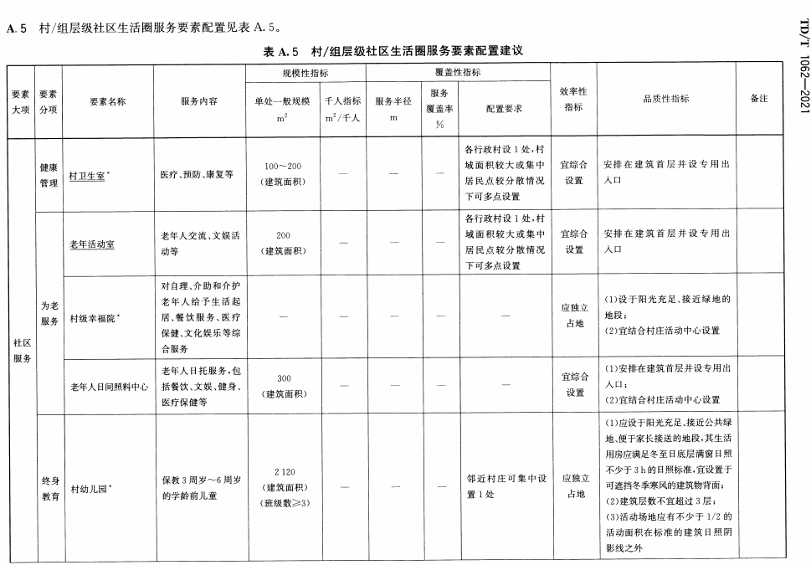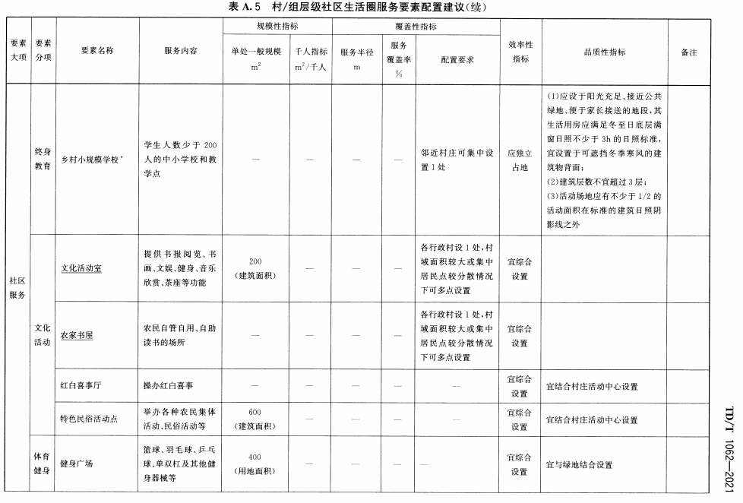
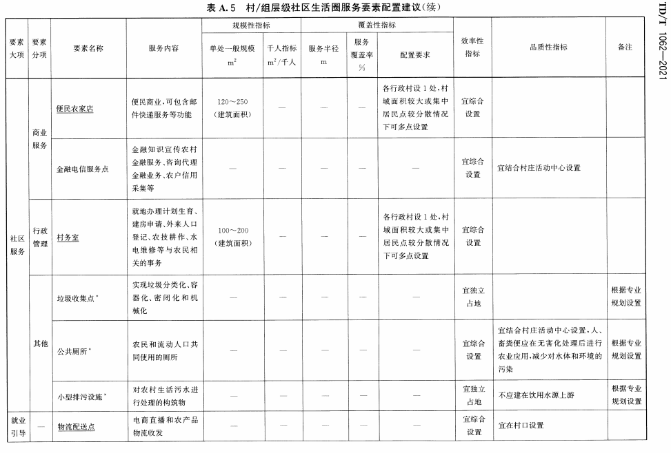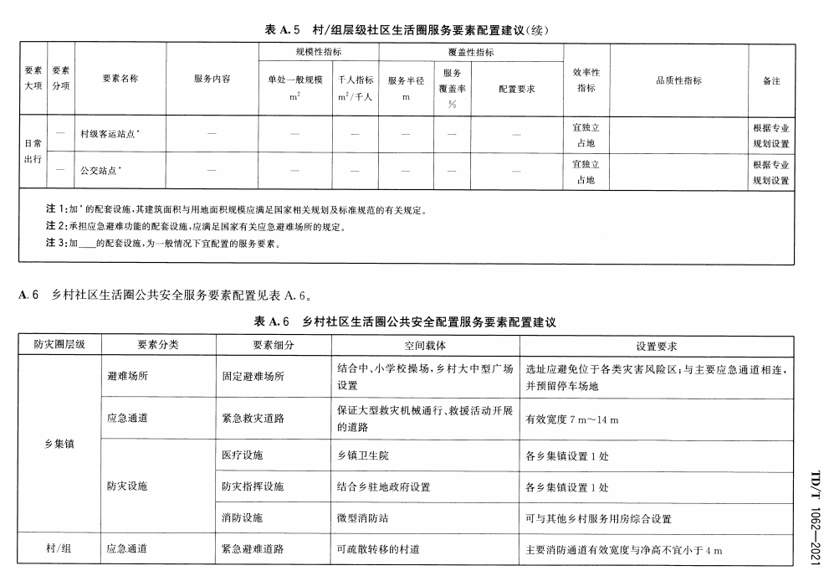

附件4：用地兼容表
主用途  兼容用途 |  | 0703 | 0704 | 08 | 0901 | 1001 | 1101 | 13
 |  | 农村宅基地 | 农村社区服务设施用地 | 公共管理与公共服务用地 | 商业用地 | 工业用地 | 物流仓储用地 | 公用设施用地
0703 | 农村宅基地 |  | ○ | ○ | △ | ○ | ○ | ×
0704 | 农村社区服务设施用地 | ○ |  | △ | △ | △ | △ | ○
08 | 公共管理与公共服务用地 | ○ | △ |  | △ | × | △ | ○
0901 | 商业用地 | △ | △ | △ |  | △ | △ | ○
1001 | 工业用地 | ○ | △ | × | △ |  | △ | ×
1101 | 物流仓储用地 | ○ | △ | △ | △ | △ |  | ×
13 | 公用设施用地 | × | ○ | ○ | ○ | × | ×
注:
①Δ表示“完全兼容”:指原规划用地性质可完全转变成其他用地性质
○表示“部分兼容”：指在满足原规划用地性质的前提下，可混合其他用地性质，原则上兼容比例不超过30%。
×表示：“不兼容”：指不允许原规划用地性质转变或混合其他用地性质。

附件5：规划图则参考
